
仅限阅读 请勿传播

当您阅读本方案时，即表示您同意不传播本方案的所有内容

Ecology系统相关安全防护运维指导手册
Introduction to Weaver e-cology
本文件基于e-cology9.0

资料来源：培训服务中心

上海泛微网络科技股份有限公司
Weaver Network Co., Ltd.

目 录
目 录 1
前言 1
Ecology系统相关安全防护运维指导手册 2
第一部分：相关授权检测及提交 2
1、E9相关授权检测及提交 2
2、E8相关授权检测及提交 3
第二部分：相关安全检测 6
1、E9相关安全检测 6
2、E8相关安全检测 9
3、【重要】安全建议 16
第三部分：异地备份处理 17
1、异地备份概述 17
2、关于数据文件的存放位置 18
3、关于文件存储设置的说明 20
4、关于数据文件的存放位置 20
5、备份策略建议 21
6、异地备份操作实例 21
第四部分：放假日期调整 21
1、E9放假日期调整 21
2、E8放假日期调整 24

前言
本手册为Ecology系统相关安全防护运维指导手册，主要面向泛微客户相关系统的安全防护问题，主要分为4个部分：
第一部分：相关授权检测及提交；（主要检测）
第二部分：相关安全检测（含PC、手机、即时通讯、云桥、运维平台、微搜等）；
第三部分：程序、文件及数据库异地备份处理；
第四部分：放假日期调整的考勤 相关问题；
佳节将至，祝愿您阖家幸福！若有更多问题，可联系您的专属顾问或者登录云平台提交工单进行处理。

EBU培训服务部
2023.1.17

Ecology系统相关安全防护运维指导手册

第一部分：相关授权检测及提交

1、E9相关授权检测及提交

1.1、ecology端
1、管理员账号登录后，右上角点授权设置，然后提交license即可
2、默认验证码为1或者wEAver2018
3、如果两个验证码都不对需要在服务器WEAVER/ecology/WEB-INF/code.key文件查看
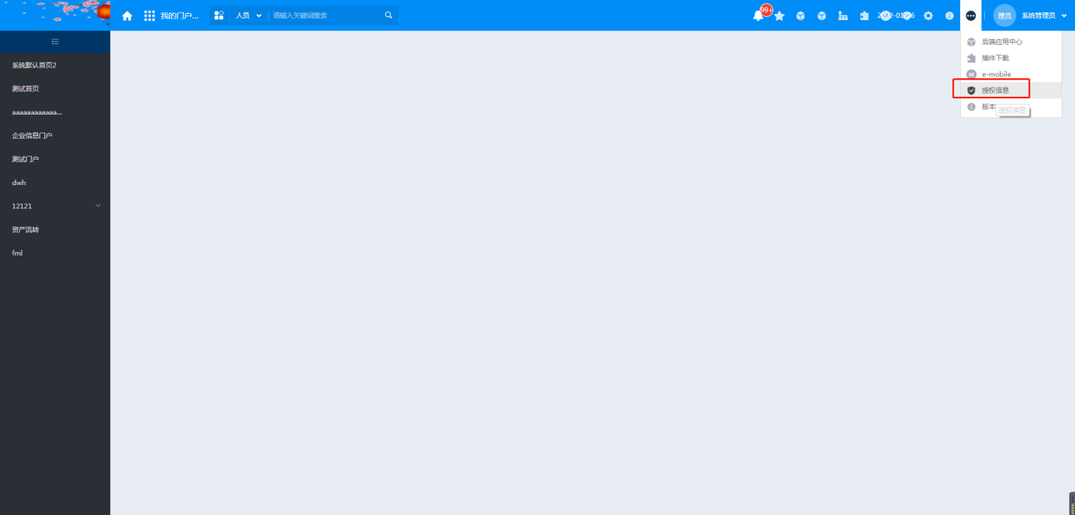

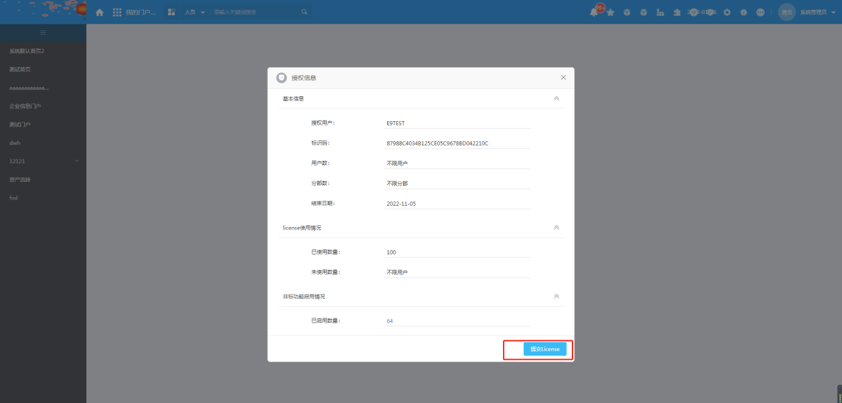

1.2、EM端授权提交
1、登录手机端后台（默认登录地址OA地址:8999）
2、系统管理，授权管理，提交授权
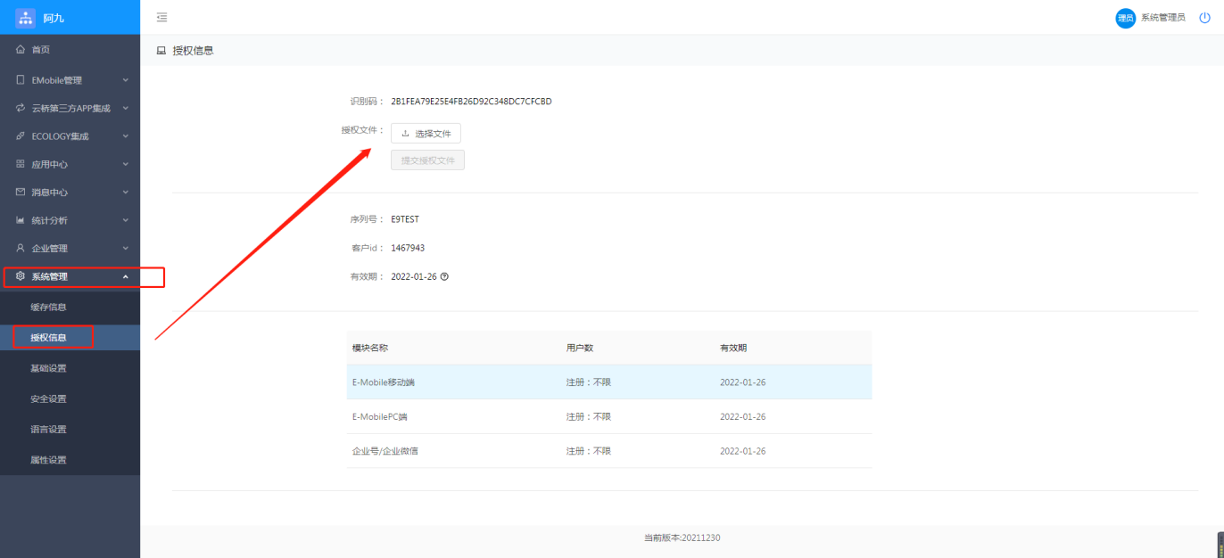

2、E8相关授权检测及提交

2.1、ecology端
1、管理员账号登录后，右上角点授权设置，然后提交license即可
2、验证码为1或者wEAver2014
3、如果两个验证码都不对需要在服务器WEAVER/ecology/WEB-INF/code.key文件查看
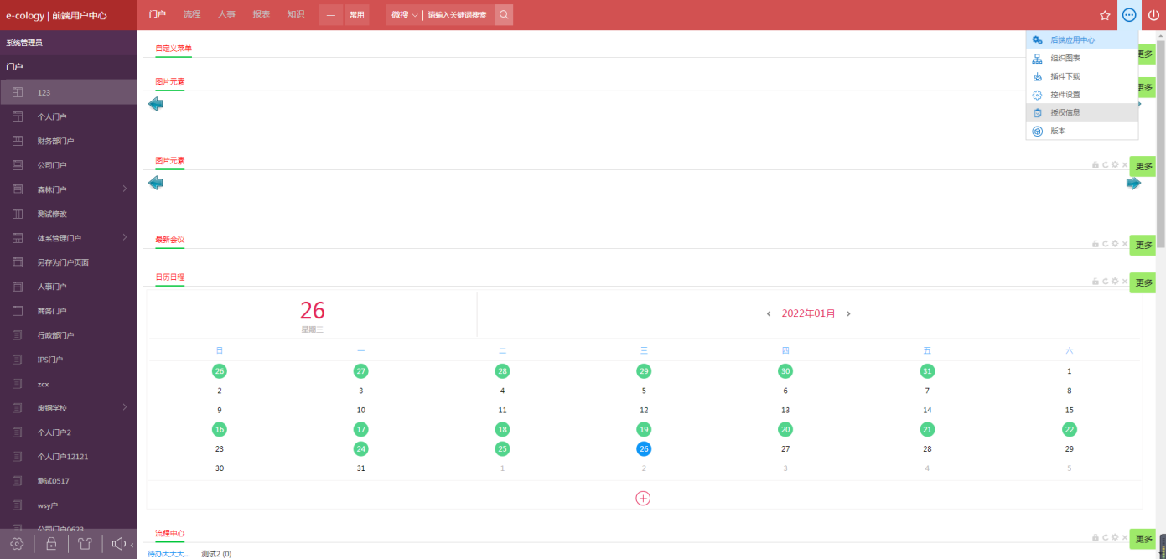
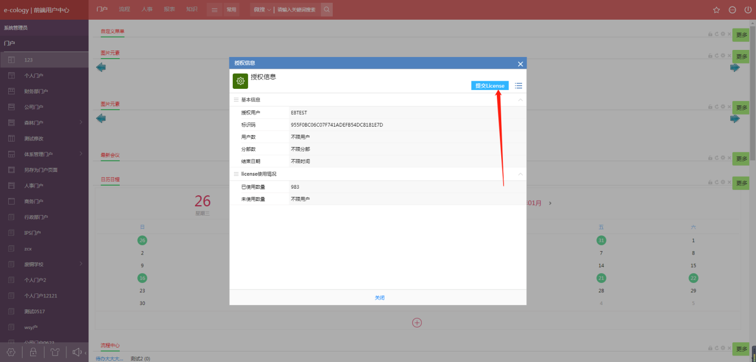

2.2、EM端授权提交
1、登录手机端后台（默认登录地址OA地址:89/manager）
2、服务器管理，授权信息，浏览文件提交
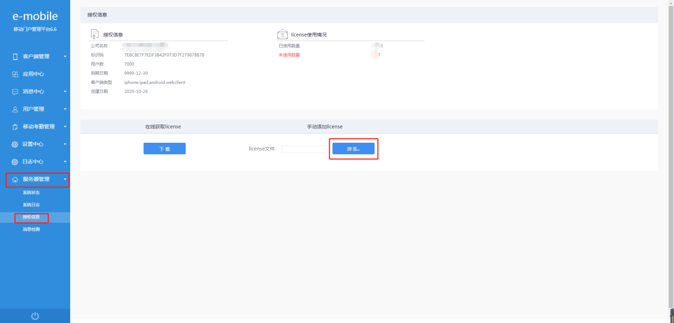

2.3、emessage即时通讯工具授权提交
1、sysadmin登录OA后台
2、进入后台，应用中心，emessage，授权信息，提交相应授权文件
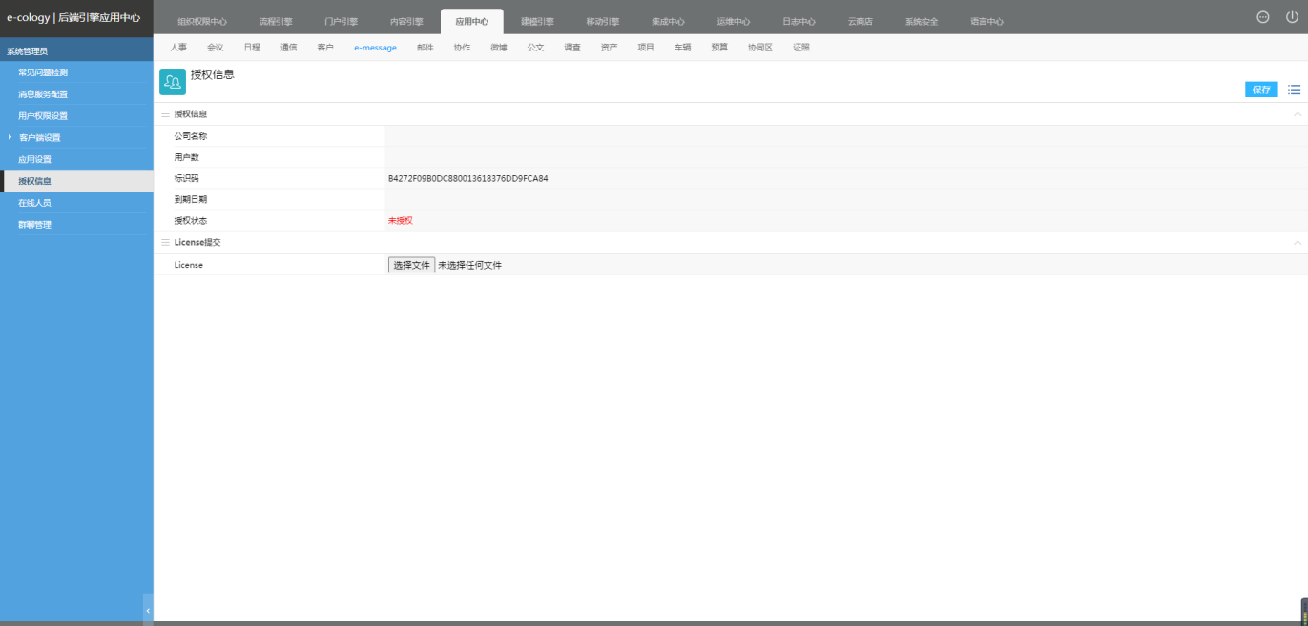

2.4、云桥授权提交
1、登录云桥后台（默认登录地址 OA地址:8088）
2、系统管理，授权信息管理，提交授权
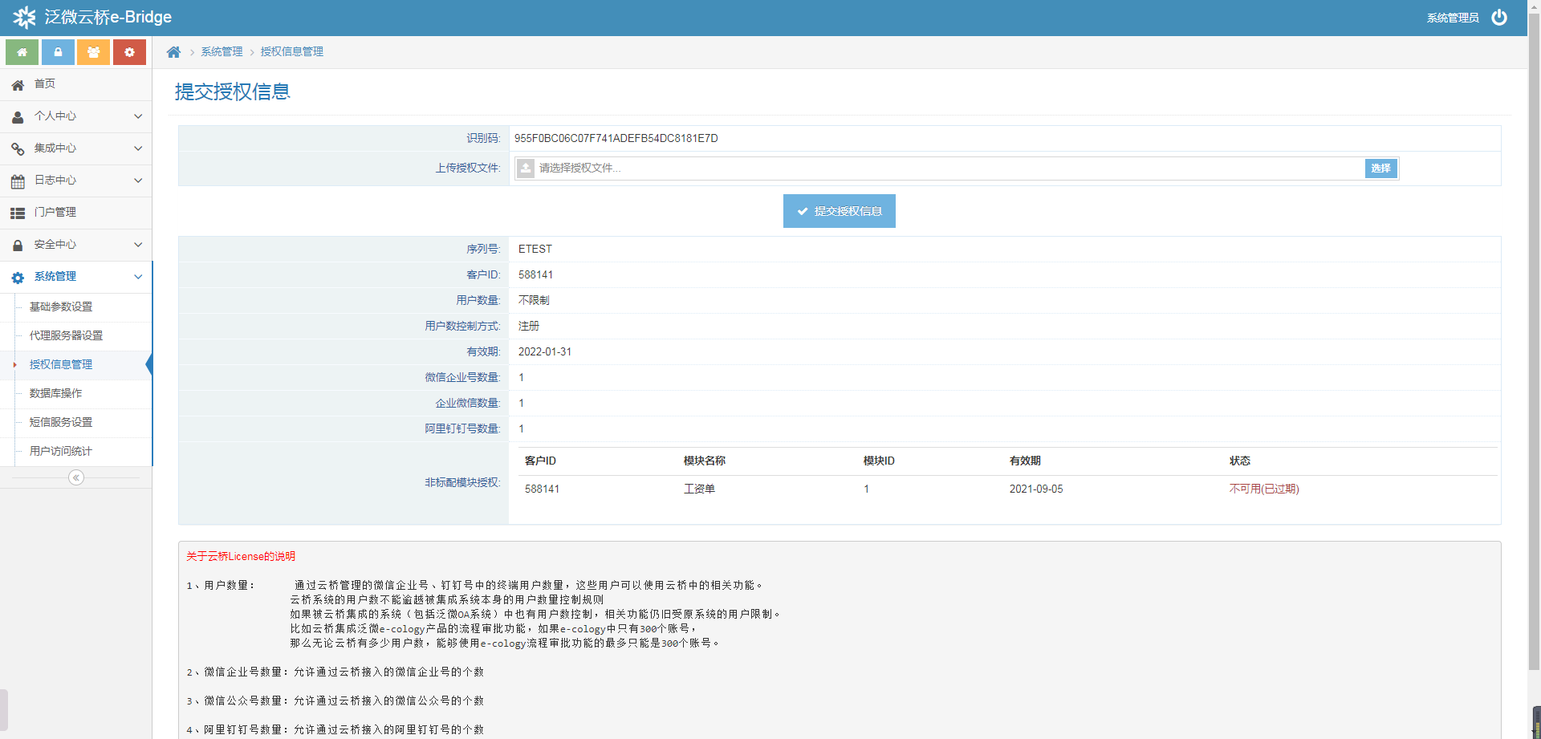

第二部分：相关安全检测

1、E9相关安全检测

1.1、Ecology9-PC端
1、用sysadmin登录系统
2、再访问http://oa地址/security/monitor/Monitor.jsp，查看【环境信息】，查看【客户端安全包软件版本】显示版本是否为V10.55。
【注：oa地址需替换为各自的实际地址；若oa地址为ip地址则需要加端口（ip：端口号）；若oa地址为外网地址直接输入地址即可】
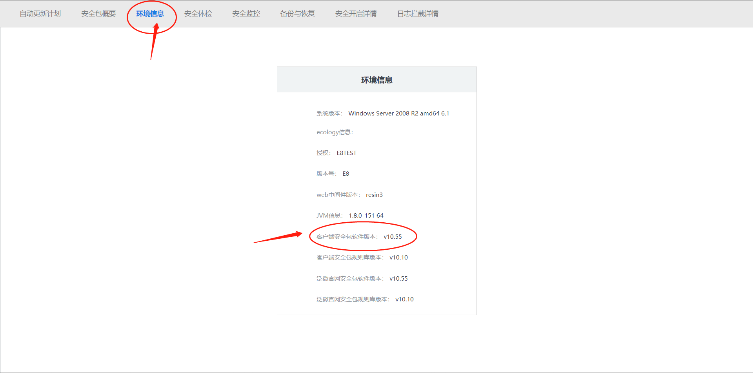
3、更多安全细则，可首先登录系统管理员账号，再直接访问http://oa地址/wui/secCheck.jsp访问客户当前安全包版本巡检页面，进行巡检即可;
【注：oa地址需替换为各自的实际地址；若oa地址为ip地址则需要加端口（ip：端口号）；若oa地址为外网地址直接输入地址即可】
- 初次访问安全巡检页面需等待加载，如下图所示，全部通过为正常；若存在不通过的情况，可参考右侧的“详情及处置意见”，若有不确定的，可以提交云工单进行咨询。
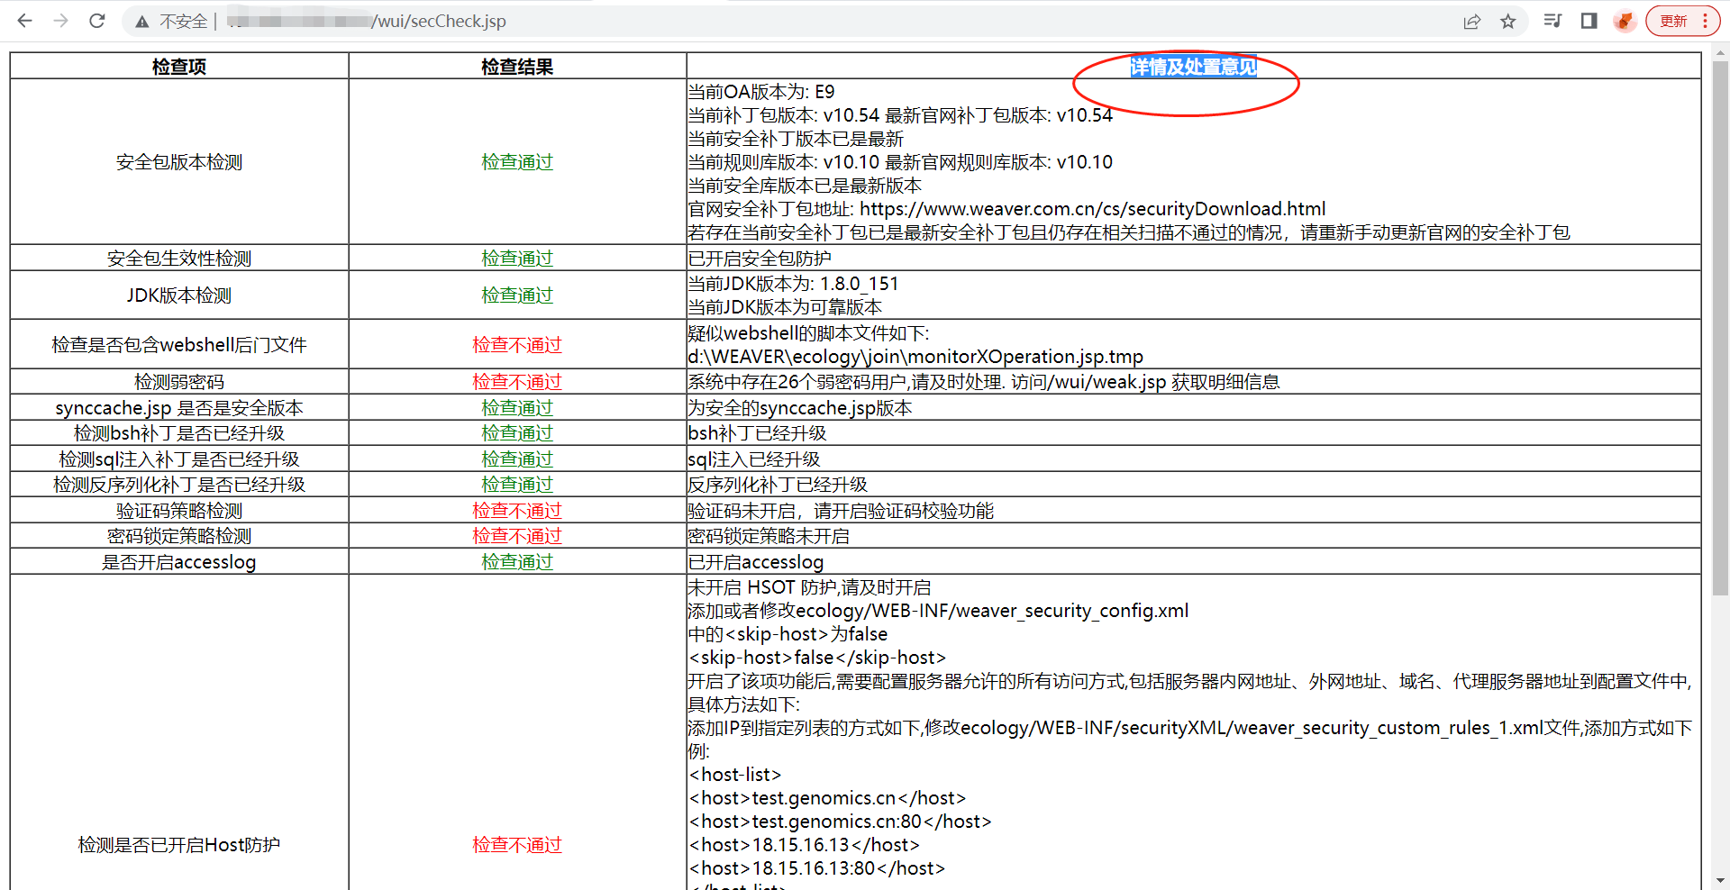

5、如果存在检测不通过的情况，请下载最新版安全包更新
下载地址：https://www.weaver.com.cn/cs/securityDownload.html
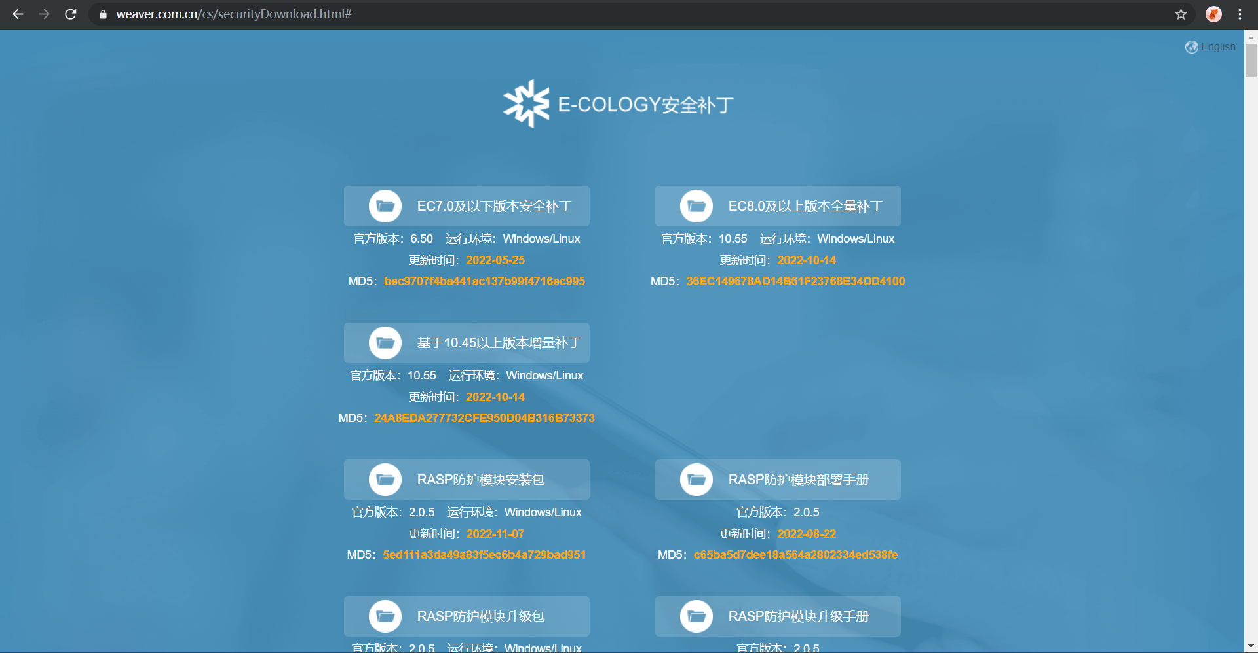
6、更新步骤同其他补丁步骤一致，解压密码：Weaver@Ecology201205

1.2、Emobile7端
1、登录手机端后台，确认版本信息
2、手机端后台默认登录地址为 OA地址:8999
3、确认底部版本信息，版本较低建议更新，截止2023年春节节前，最新的补丁包为20230105。
4、补丁包下载地址为：https://emobile.weaver.com.cn/emp/patch/emp_patch_20230105.zip 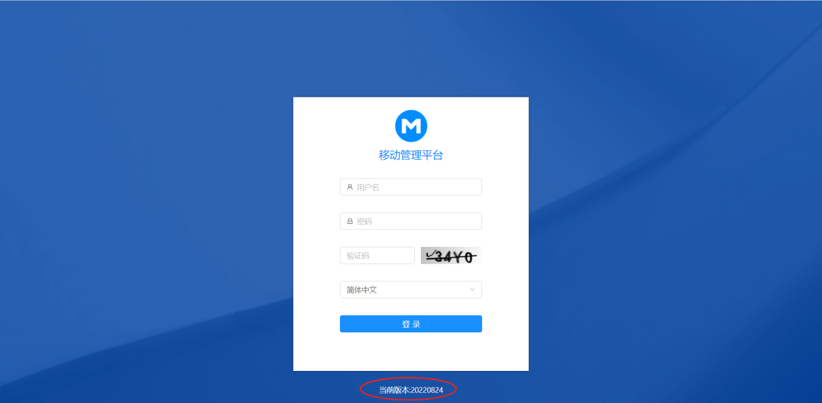

1.3、运维平台
1、运维平台地址：https://www.weaver.com.cn/cs/monitorDownload.html
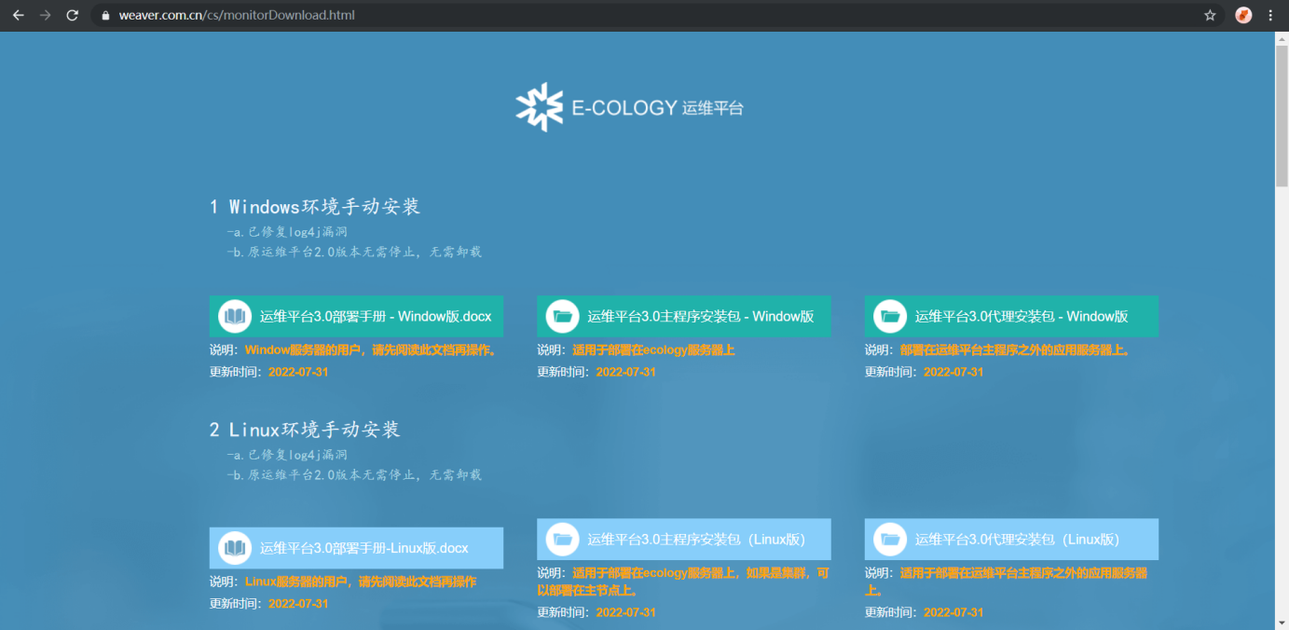
参考以下文档：

2、涉及到的log4j组件

1.4、微搜
1、登录微搜管理后台，访问ip:8099/getSecurityInfo.jsp，返回中有"securityVersion"的字样，后面显示的就是版本。
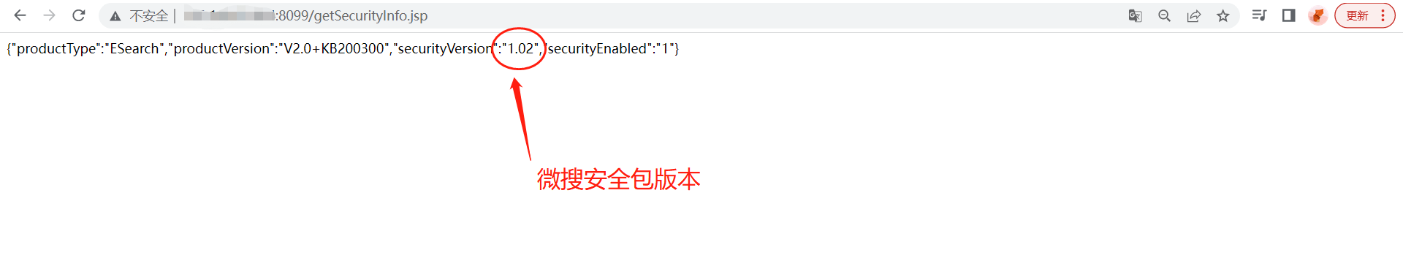
- 截止2023年春节，最新的官方版本(微搜1.0为V1.03；微搜2.0为V1.08)见下图，建议升级最新版微搜安全包
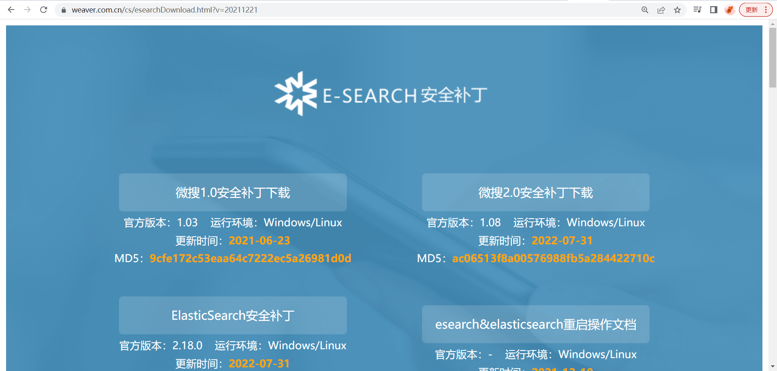
3、注意下载时的版本（是微搜2.0还是1.0），可登录微搜后台查看，默认登录地址OA地址:8099
4、下载地址：https://www.weaver.com.cn/cs/esearchDownload.html?v=20211221

2、E8相关安全检测

2.1、Ecology8-PC端
1、用sysadmin登录系统
2、再访问http://oa地址/security/monitor/Monitor.jsp，查看【环境信息】，查看【客户端安全包软件版本】显示版本是否为V10.55。
【注：oa地址需替换为各自的实际地址；若oa地址为ip地址则需要加端口（ip：端口号）；若oa地址为外网地址直接输入地址即可】
3、更多安全细则，可首先登录系统管理员账号，再直接访问http://oa地址/wui/secCheck.jsp访问客户当前安全包版本巡检页面，进行巡检即可;
【注：oa地址需替换为各自的实际地址；若oa地址为ip地址则需要加端口（ip：端口号）；若oa地址为外网地址直接输入地址即可】
- 如下图所示，全部通过为正常；若存在不通过的情况，可参考右侧的“详情及处置意见”，若有不确定的，可以提交云工单进行咨询。

5、如果存在检测不通过的情况，请下载最新版安全包更新
下载地址：https://www.weaver.com.cn/cs/securityDownload.html
6、更新步骤同其他补丁步骤一致，解压密码：Weaver@Ecology201205

2.2、Emobile6端
1、登录手机端后台，确认版本信息
2、手机端后台默认登录地址为 ：OA地址:89/manager
3、确认中间的版本信息是否为6.6，6.5及以下需要更新
4、补丁包下载地址为：https://www.weaver.com.cn/cs/mobileDownload.html
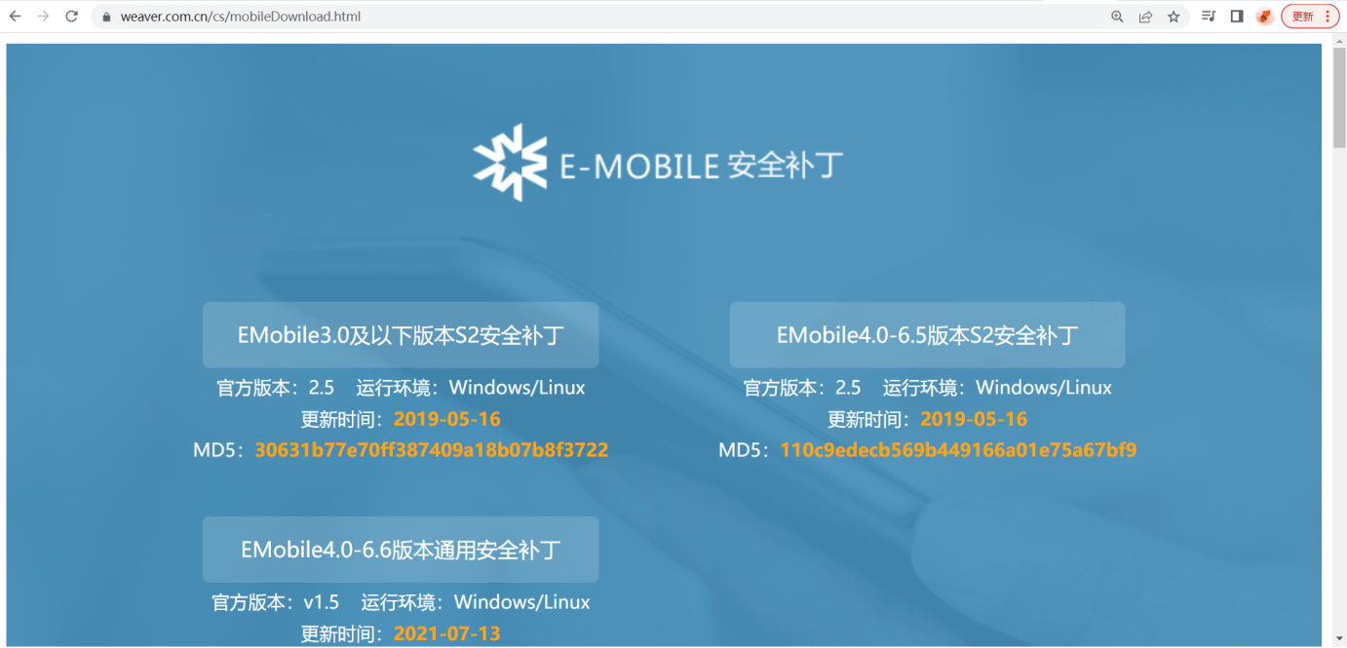
5、6.6版本客户忽略（6.5及以下建议联系客服/项目人员获取更新包更新至6.6）
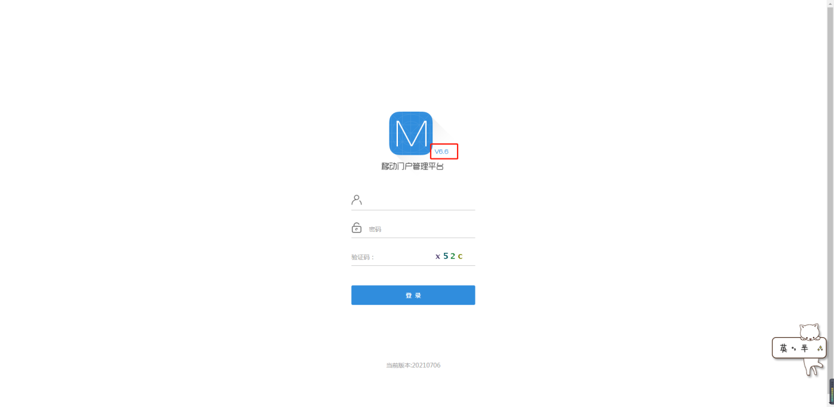

2.3、微搜
1、登录微搜管理后台，访问ip:8099/getSecurityInfo.jsp，返回中有"securityVersion"的字样，后面显示的就是版本。
- 截止2023年春节，最新的官方版本(微搜1.0为V1.03；微搜2.0为V1.08)见下图，建议升级最新版微搜安全包
3、注意下载时的版本（是微搜2.0还是1.0），可登录微搜后台查看，默认登录地址OA地址:8099
4、下载地址：https://www.weaver.com.cn/cs/esearchDownload.html?v=20211221

2.4、运维平台
1、运维平台地址：https://www.weaver.com.cn/cs/monitorDownload.html
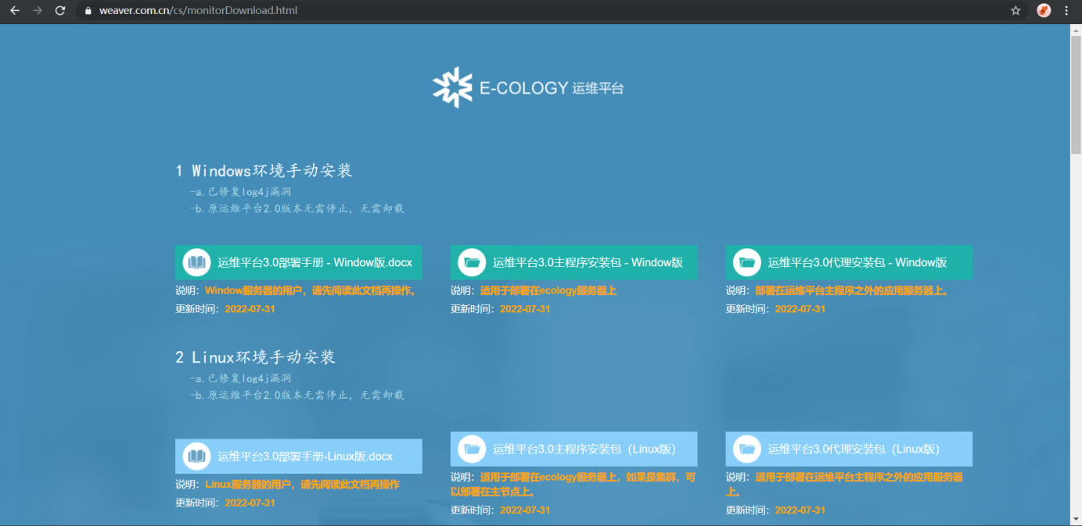参考以下文档：

2、涉及到的log4j组件

2.5、云桥（用于集成钉钉，企业微信等）
1、登录后台，默认地址为OA地址：8088，可在登录页确认版本信息。
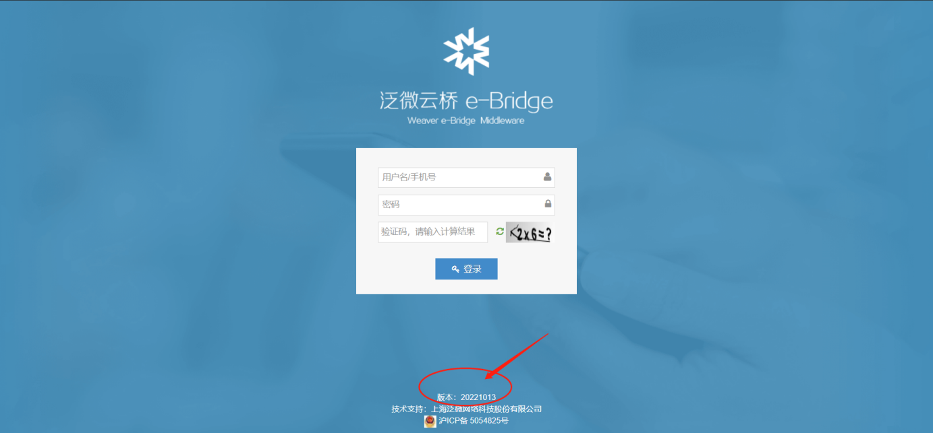
2、确认版本后，若版本过低建议升级至最新版。截至2023年春节，最新版本为20221013
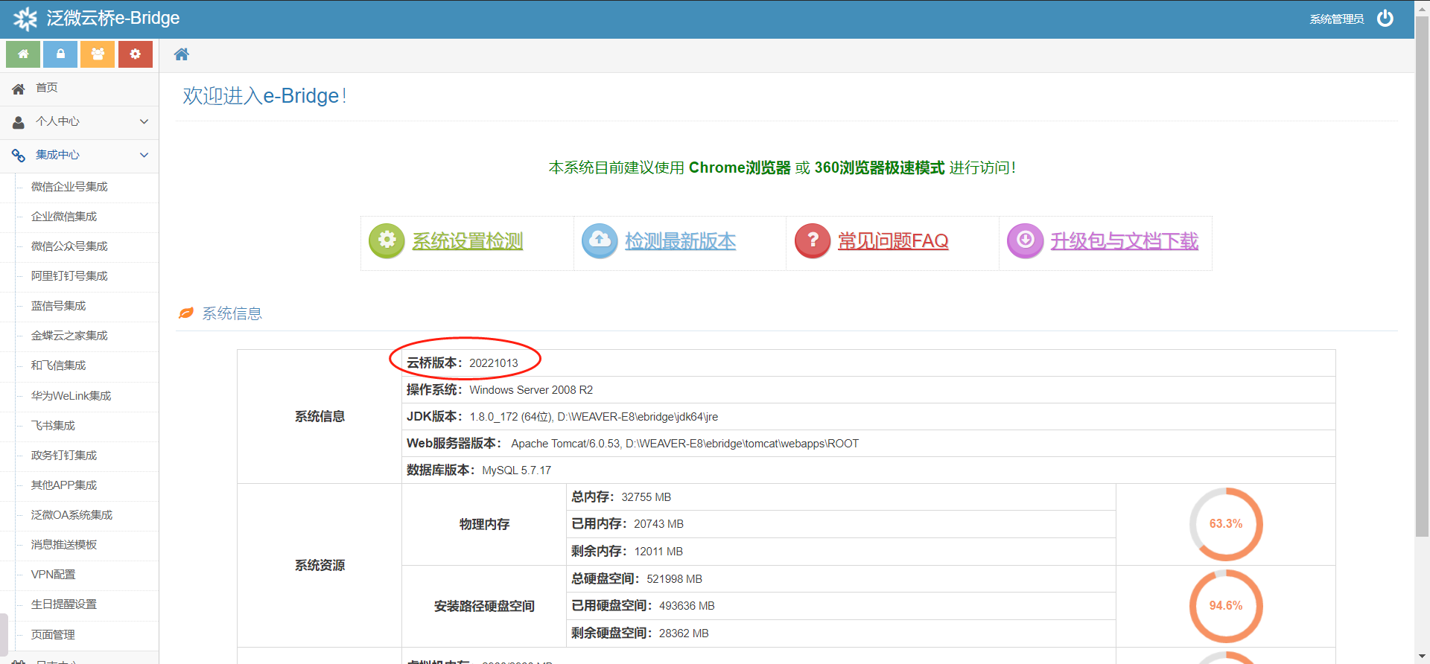

3、下载地址：http://wx.weaver.com.cn/download
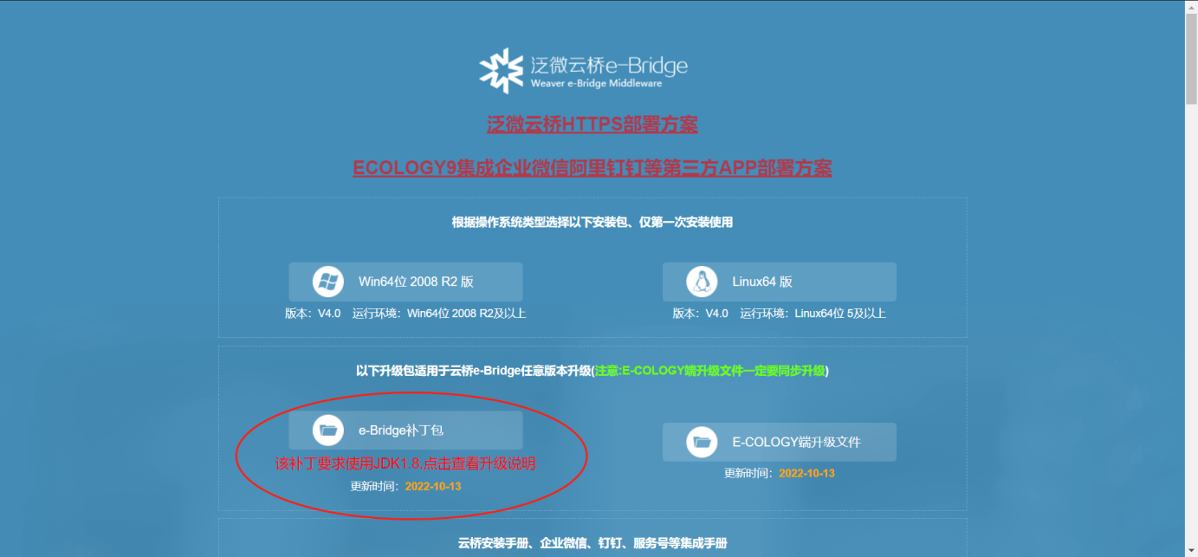
4、云桥如果有做过相关开发请和所属项目/客服确认后再进行更新

2.6、私有云emessage消息服务
1、涉及fastjson，已在2020-08-13版本修复，如不确认版本信息建议直接更新至最新版
2、下载地址：https://emobile.weaver.com.cn/emessage/?_timestamp=1643167656362

3、【重要】安全建议

3.1、如果使用远程桌面协助客户处理OA问题，使用完毕后应告知客户一声，建议客户关闭远程桌面（内网开放远程桌面，也建议修改端口号，并且将administrator重命名）。可以的话，最好还是使用安全的远程软件，当然，使用完毕后，还是建议关闭。

3.2、关闭不必要的外网访问服务，比如数据库的1433、1521端口，一定不要开放外网。

3.3、建议关闭135、136、137、138、139和445等高风险端口。

3.4、linux系统也建议不要开放22端口等远程服务器的外网访问。

3.5、建议对重要数据（如附件、数据库等）进行定期脱机备份。

3.6、定时更新操作系统安全补丁；

3.7、应用系统层面，账户中心安全必须做好，建议按照下图进行配置：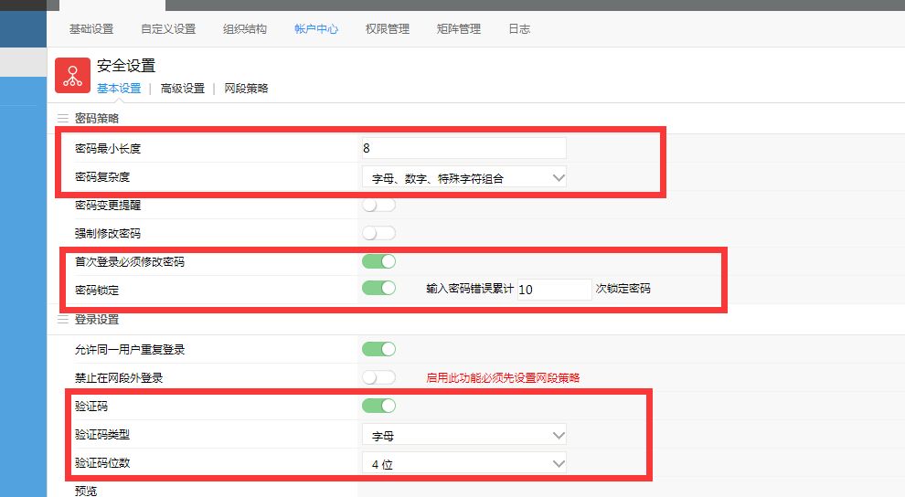

3.8、仅开放必须开放外网的端口，如果需开放外网服务，默认端口情况下，建议只开启以下端口（如果端口有变更，请根据实际情况调整）：
产品 | 开放端口（默认端口） | 备注
Ecology | 80 | PC端访问端口
EMobile7 | 8999、5222、7070 | 8999：emobile通讯端口  5222：移动端及时消息通讯端口  7070：pc端及时消息通讯端口
EMobile6（E8产品） | 89 | EMobile移动端访问端口
E-bridge（E8产品） | 8088 | 云桥开放端口
E-message（E8产品） | 5222,7070 | Emessage需开放端口  5222：移动端及时消息通讯端口  7070：pc端及时消息通讯端口  9090属于后台管理，不建议开放外网访问。

3.9、务必重视泛微官方推送的关于系统安全的邮件提醒，尽力做到事前预防，做好安全加固措施。

第三部分：异地备份处理

1、异地备份概述
需要对e-cology日常运行的数据和程序周期进行备份，以便系统或服务器出现异样时可快速还原正常状态。
e-cology需要备份内容有：
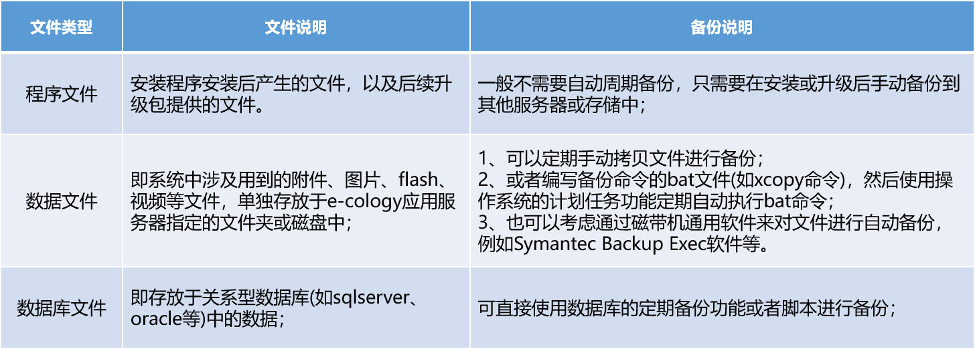

2、关于数据文件的存放位置
数据文件不是存放在数据库，而是通过OA的程序编译后存放在OA的服务器上，数据库存放的是对应的路径。
系统设置页面的文件系统设置进行指定，如未指定，默认保存在\ecology\filesystem文件夹下面。
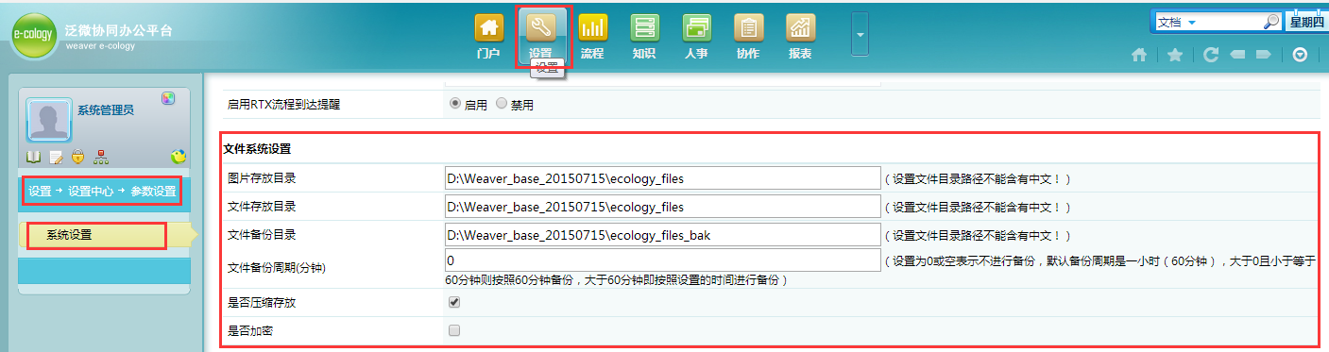
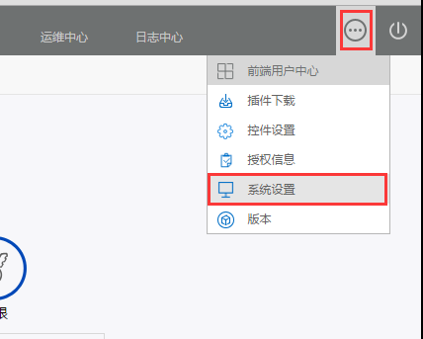
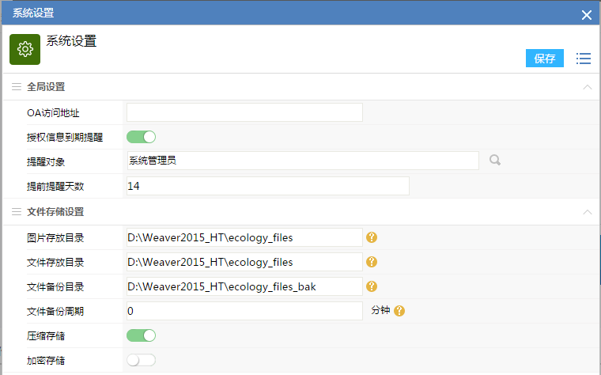

3、关于文件存储设置的说明
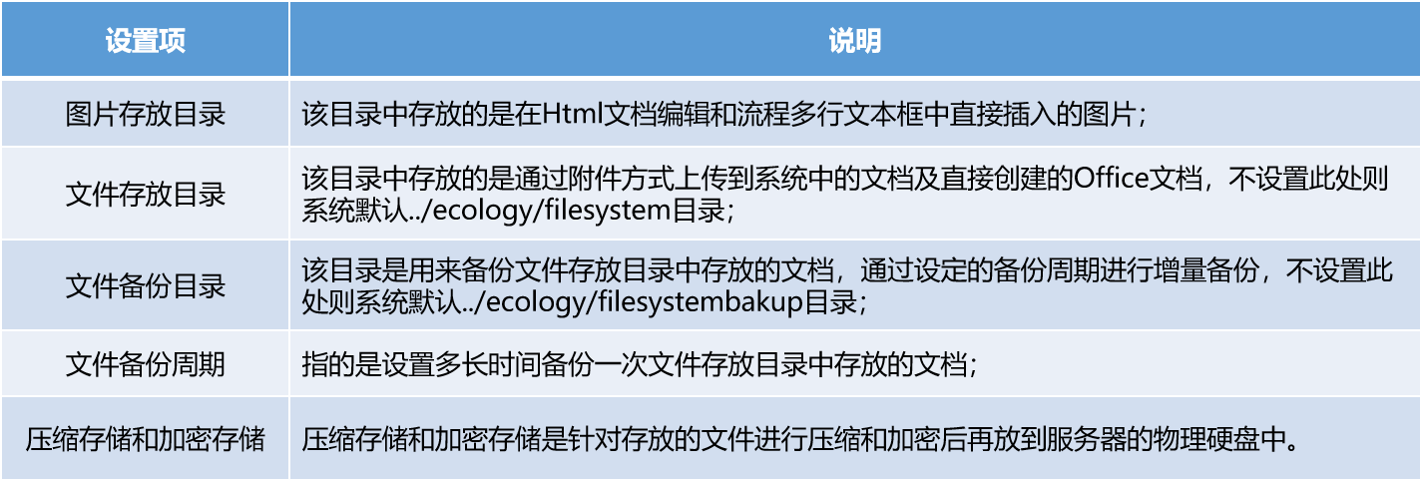
注意：
必需填写服务器的绝对地址，如果是Windows服务器必需带盘符填写，且路径中不能有中文字符，如d:\filesystem，如果是Linux服务器必需是/root/usr/filesystem这样的填写方式。

4、关于数据文件的存放位置
如何找到服务器上保存或备份的实际文件呢？
数据库查询ImageFile表，根据文档对应filerealpath字段中的路径进行查找：
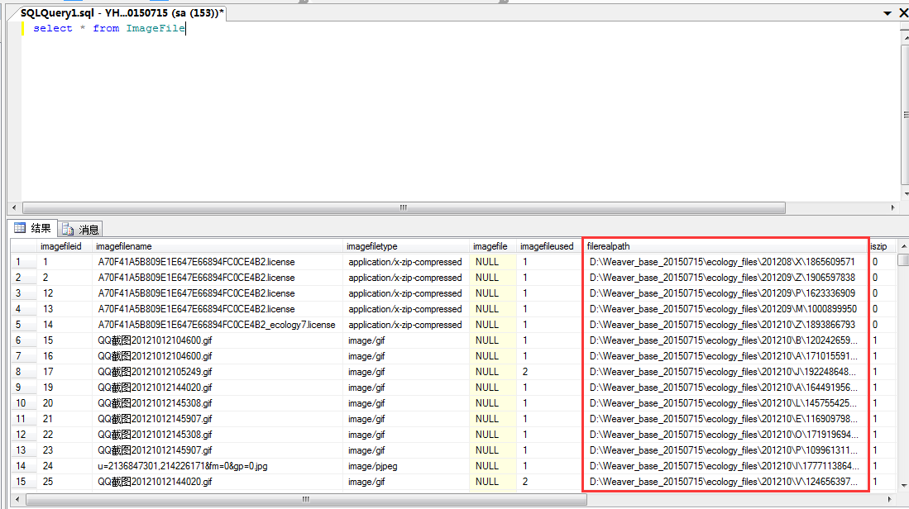

5、备份策略建议
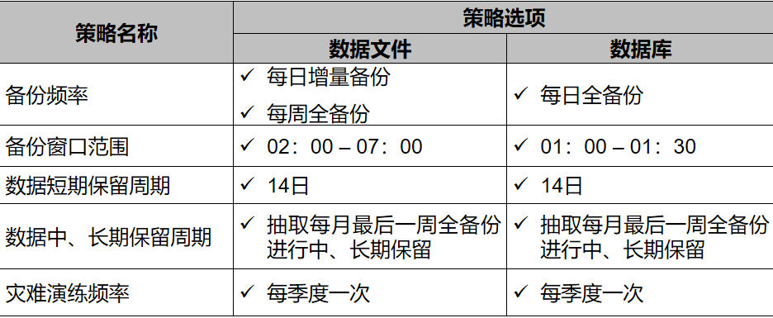

6、异地备份操作实例
参考以下文档：

第四部分：放假日期调整

1、E9放假日期调整
1、初始化节假日：ec后端进入人事模块-考勤管理，点击初始化按钮，可进行考勤组节假日的初始化，此处默认初始化操作后，将按照国家法定节假日，生成公众假日、调配休息日等；
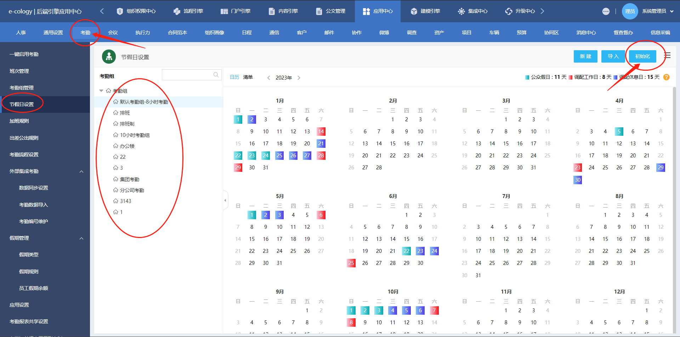
- 手动修改默认法定节假日，例如出现企业所放春节假期与法定假期不同的情况，可进行手动调整。操作方法：
后端考勤管理-节假日设置界面，点击需要调配的指定日期，进行新建工作日期调整操作 ；
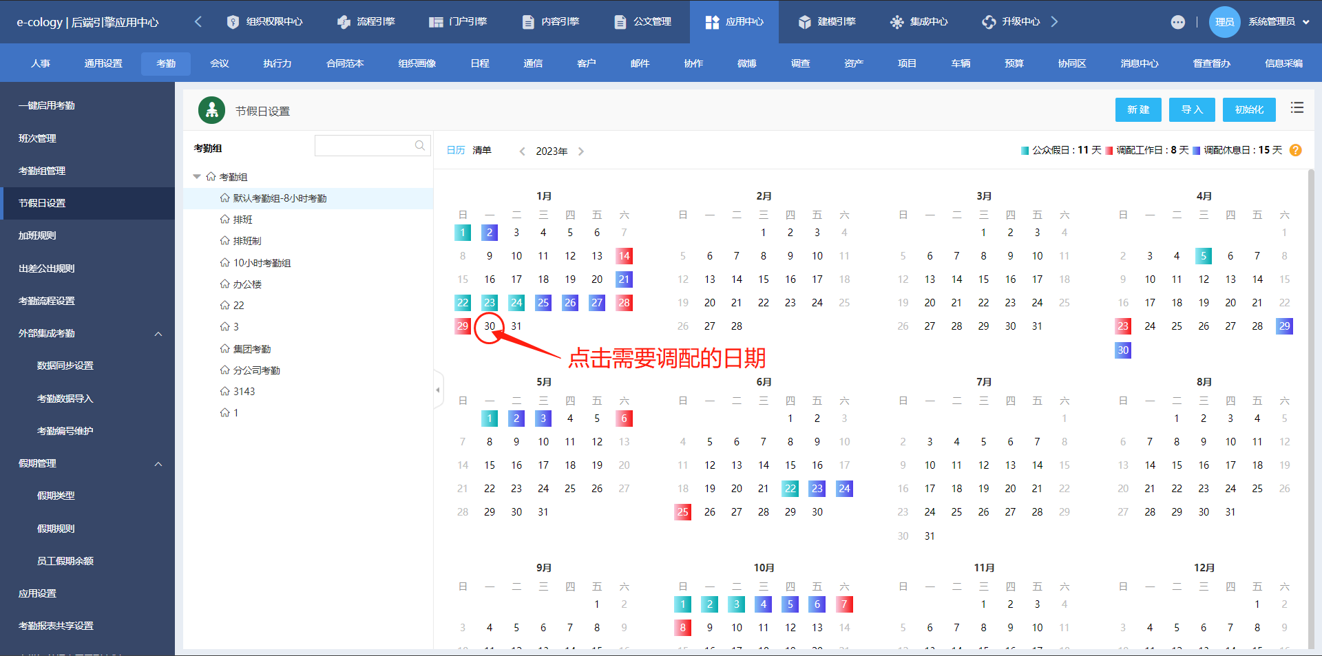
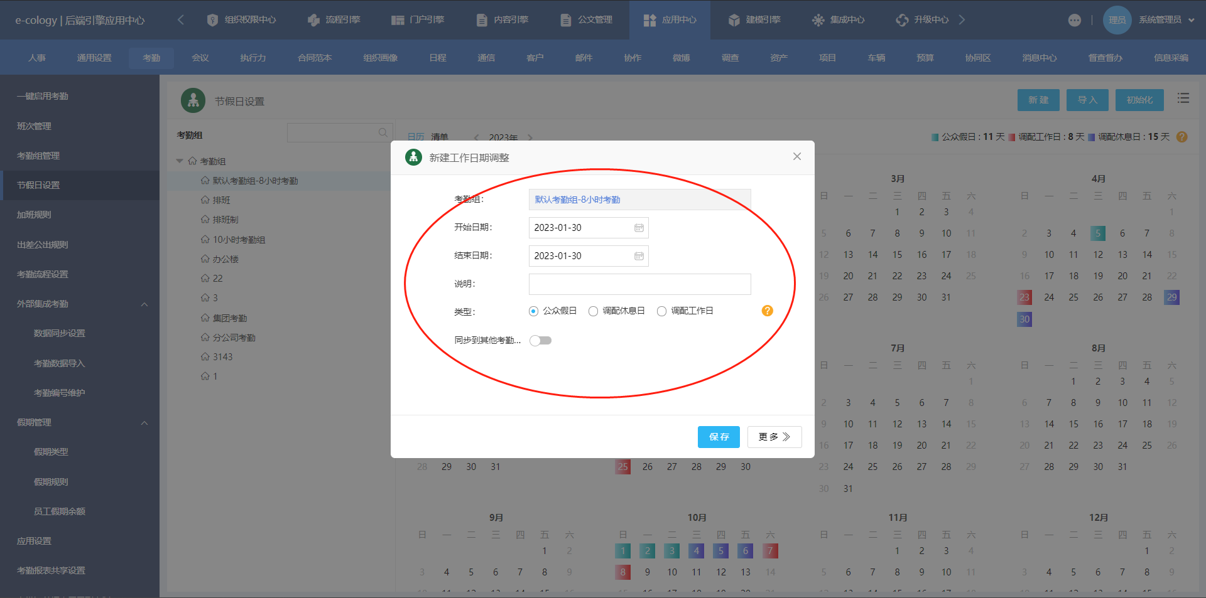
- 通过导入的方式维护节假日：点击节假日设置界面的“导入”按钮，可通过下载模板的方式维护对应考勤组的放假日期，操作方法详见下图：
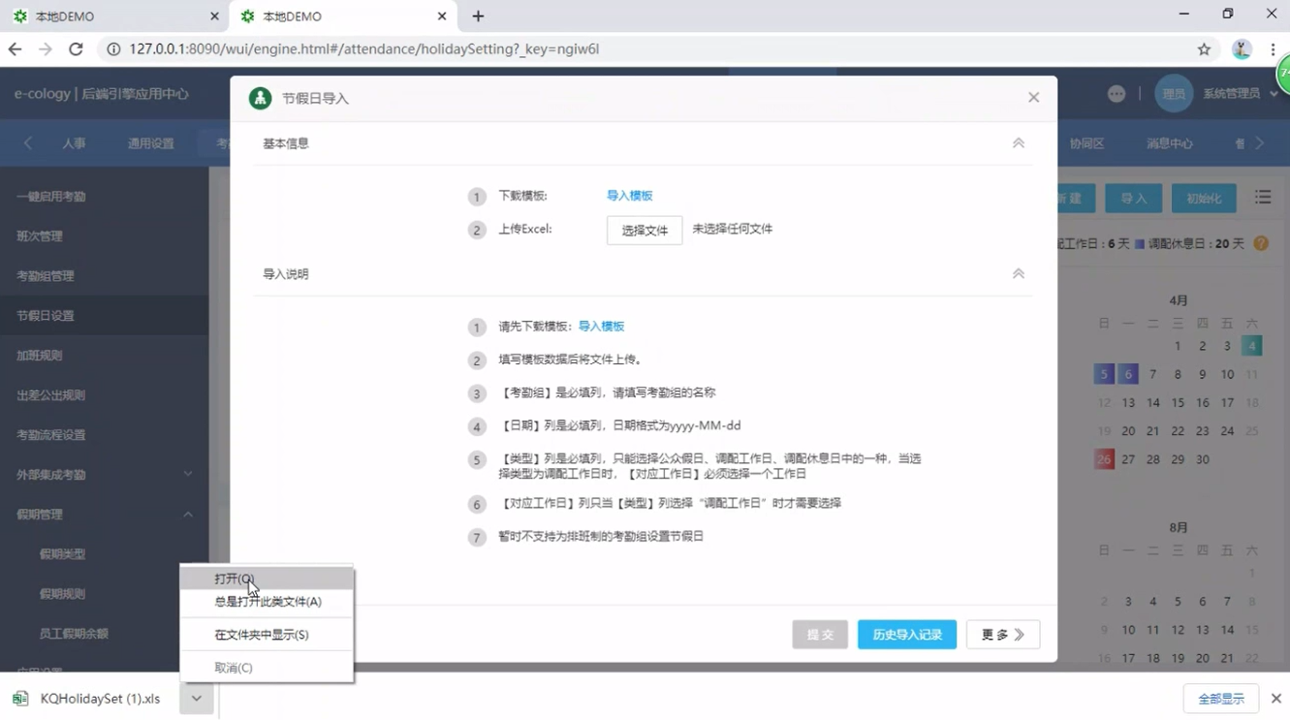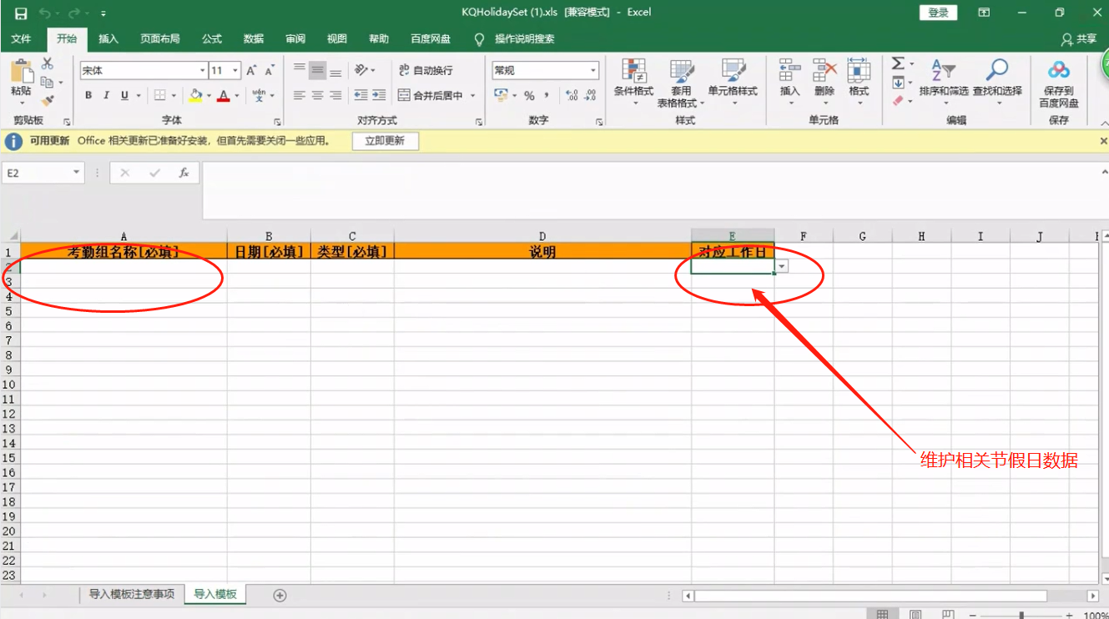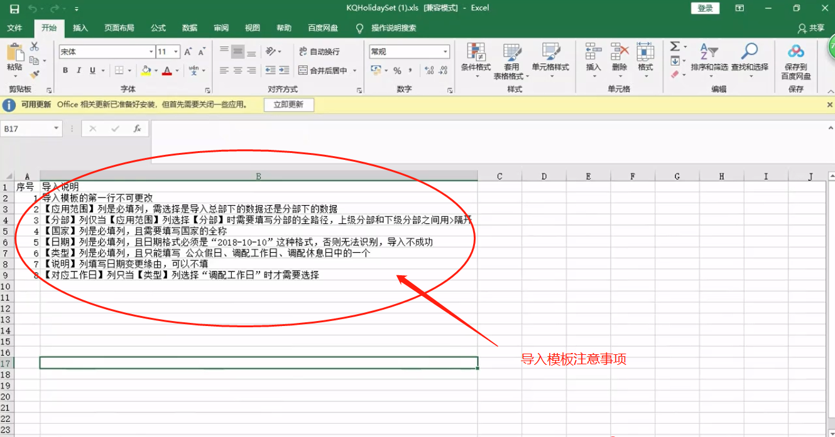

2、E8放假日期调整
1、ec后端进入应用中心-人事模块-考勤管理-工作日期调整，点击指定日期的单元格，将工作日期进行调整；
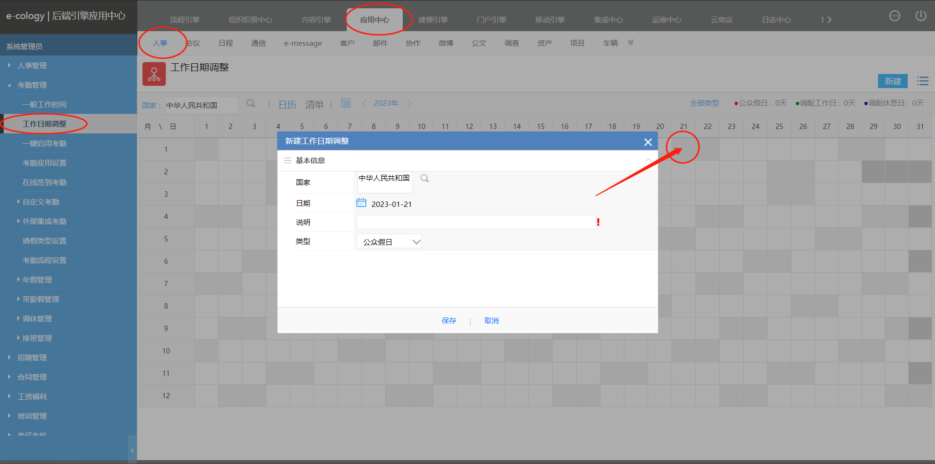

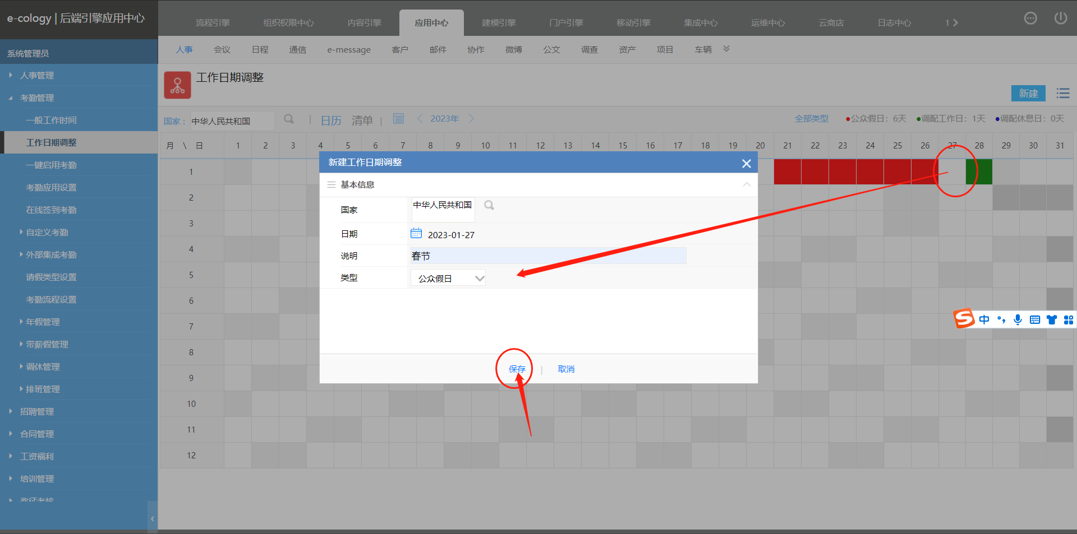

- 若使用排班管理进行进行考勤日期的管理，可进入班次管理界面，手动调整班次日期为休息或其他状态。
